LIÊN ĐỘI TRƯỜNG TIỂU HỌC DUY VINH TỔ CHỨC HOẠT ĐỘNG TẬP HUẤN KĨ NĂNG, NGHIỆP VỤ CHO CÁN BỘ CHỈ HUY ĐỘI
NĂM HỌC 2025 –-2026
Nhằm nâng cao chất lượng hoạt động Đội và phong trào thiếu nhi trong nhà trường, đồng thời bồi dưỡng năng lực tổ chức, điều hành cho đội ngũ cán bộ chỉ huy Đội, trong năm học 2025 - 2026, chiều ngày 05/11/2025, Liên đội Trường Tiểu học Duy Vinh đã tổ chức chương trình tập huấn kĩ năng, nghiệp vụ dành cho Ban Chỉ huy Liên đội và các Chi đội trưởng, lớp trưởng tiêu biểu.
Hoạt động tập huấn được triển khai với nội dung thiết thực, phù hợp với lứa tuổi học sinh tiểu học, tập trung vào các kĩ năng cơ bản và cần thiết như: nghi thức Đội Thiếu niên Tiền phong Hồ Chí Minh, kĩ năng điều hành sinh hoạt Đội, tổ chức trò chơi tập thể, kĩ năng giao tiếp, làm việc nhóm, cũng như phương pháp xây dựng kế hoạch và triển khai hoạt động trong Chi đội. Bên cạnh đó, các em còn được hướng dẫn thực hành các nội dung như thắt khăn quàng đúng quy cách, hô đáp khẩu hiệu, điều khiển đội hình đội ngũ, và xử lý các tình huống thường gặp trong sinh hoạt Đội.
Điểm nổi bật của chương trình tập huấn là sự kết hợp hài hòa giữa lý thuyết và thực hành. Các em không chỉ được nghe hướng dẫn mà còn trực tiếp tham gia vào các phần thực hành, đóng vai tình huống, tổ chức thử các hoạt động nhỏ. Qua đó, giúp các em tự tin hơn, mạnh dạn hơn và hình thành được phong thái của một người cán bộ chỉ huy Đội.
Ngoài ra, buổi tập huấn còn tạo cơ hội để các em giao lưu, học hỏi lẫn nhau, chia sẻ kinh nghiệm trong công tác Đội. Tinh thần đoàn kết, chủ động và sáng tạo của các em đã góp phần làm cho không khí buổi tập huấn trở nên sôi nổi, hào hứng và hiệu quả.
Thông qua hoạt động này, Liên đội đã xây dựng được đội ngũ cán bộ chỉ huy Đội vững vàng về kĩ năng, nghiệp vụ, có tinh thần trách nhiệm cao và sẵn sàng đảm nhận vai trò nòng cốt trong các hoạt động của nhà trường. Đây cũng là lực lượng quan trọng góp phần nâng cao chất lượng phong trào “Thiếu nhi Việt Nam thi đua làm theo 5 điều Bác Hồ dạy”.
Trong thời gian tới, Liên đội sẽ tiếp tục duy trì và phát huy hiệu quả của hoạt động tập huấn, đồng thời tổ chức thêm nhiều sân chơi bổ ích, tạo điều kiện cho các em được rèn luyện và trưởng thành. Tin tưởng rằng, với sự quan tâm của nhà trường cùng sự nỗ lực của các em đội viên, công tác Đội và phong trào thiếu nhi của Trường Tiểu học Duy Vinh trong năm học 2025 - 2026 sẽ đạt được nhiều kết quả tích cực, góp phần giáo dục toàn diện cho học sinh.
Một số hình ảnh tại buổi tập huấn:
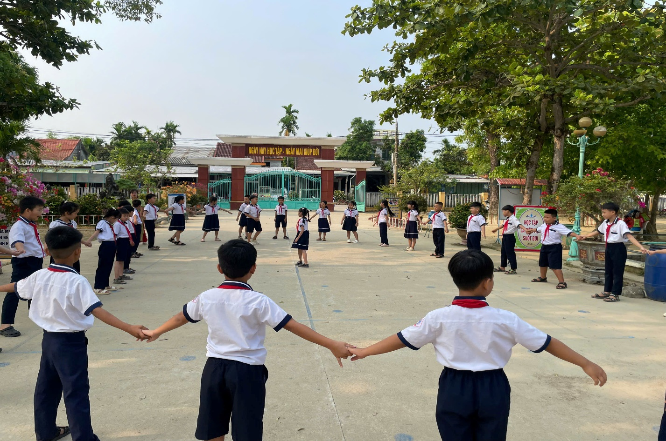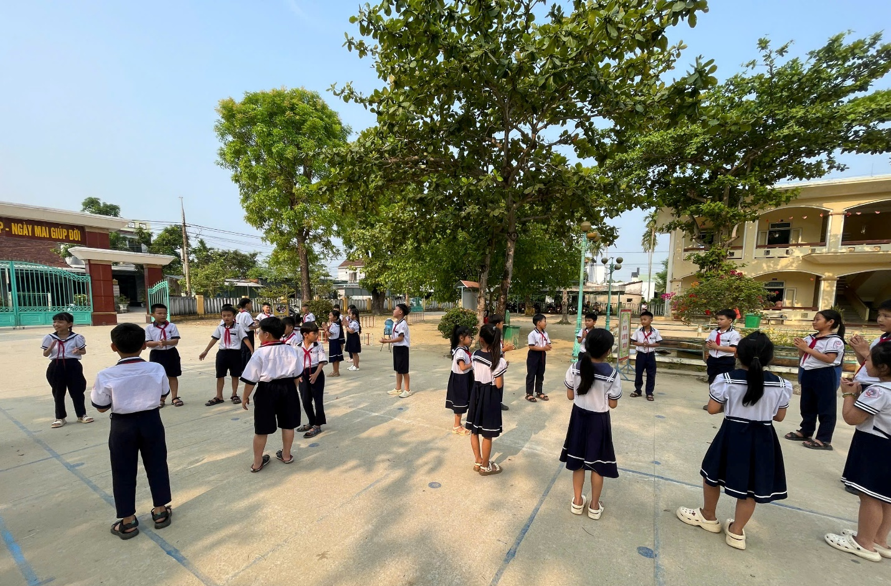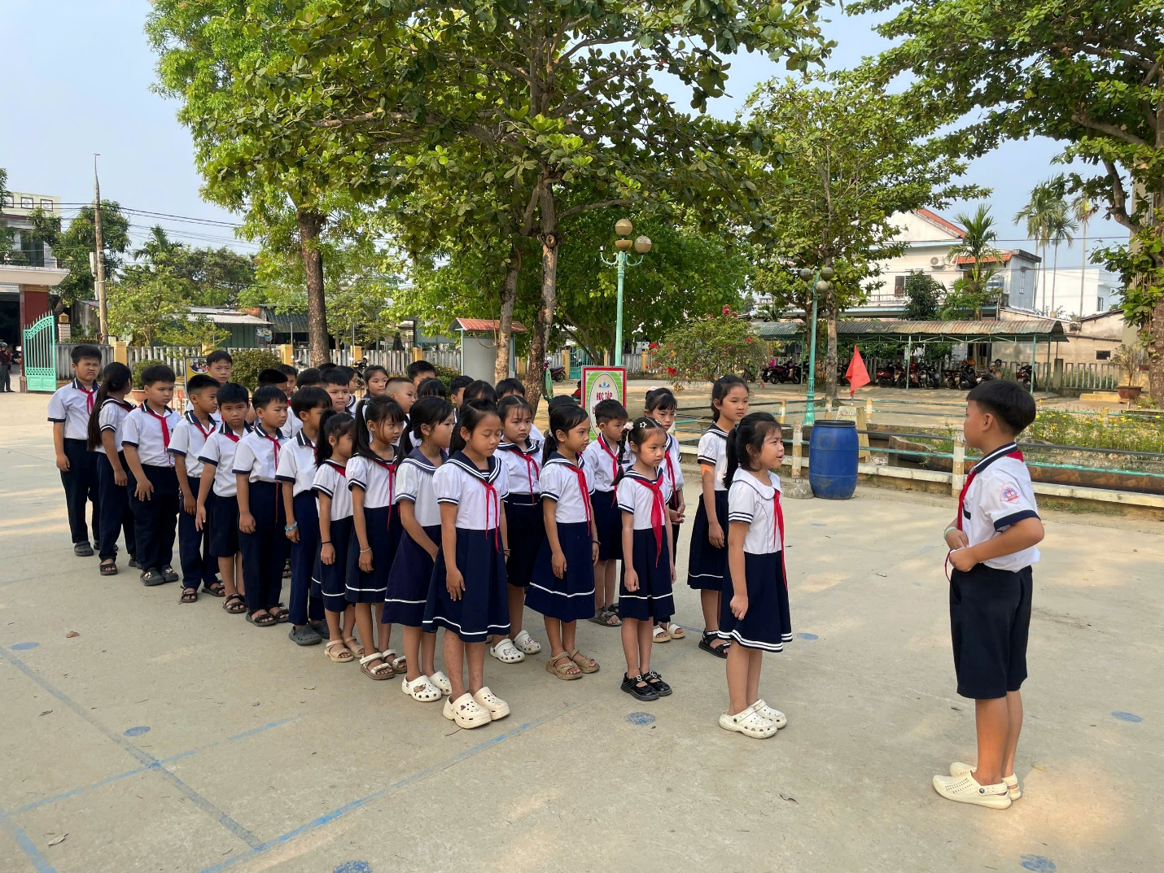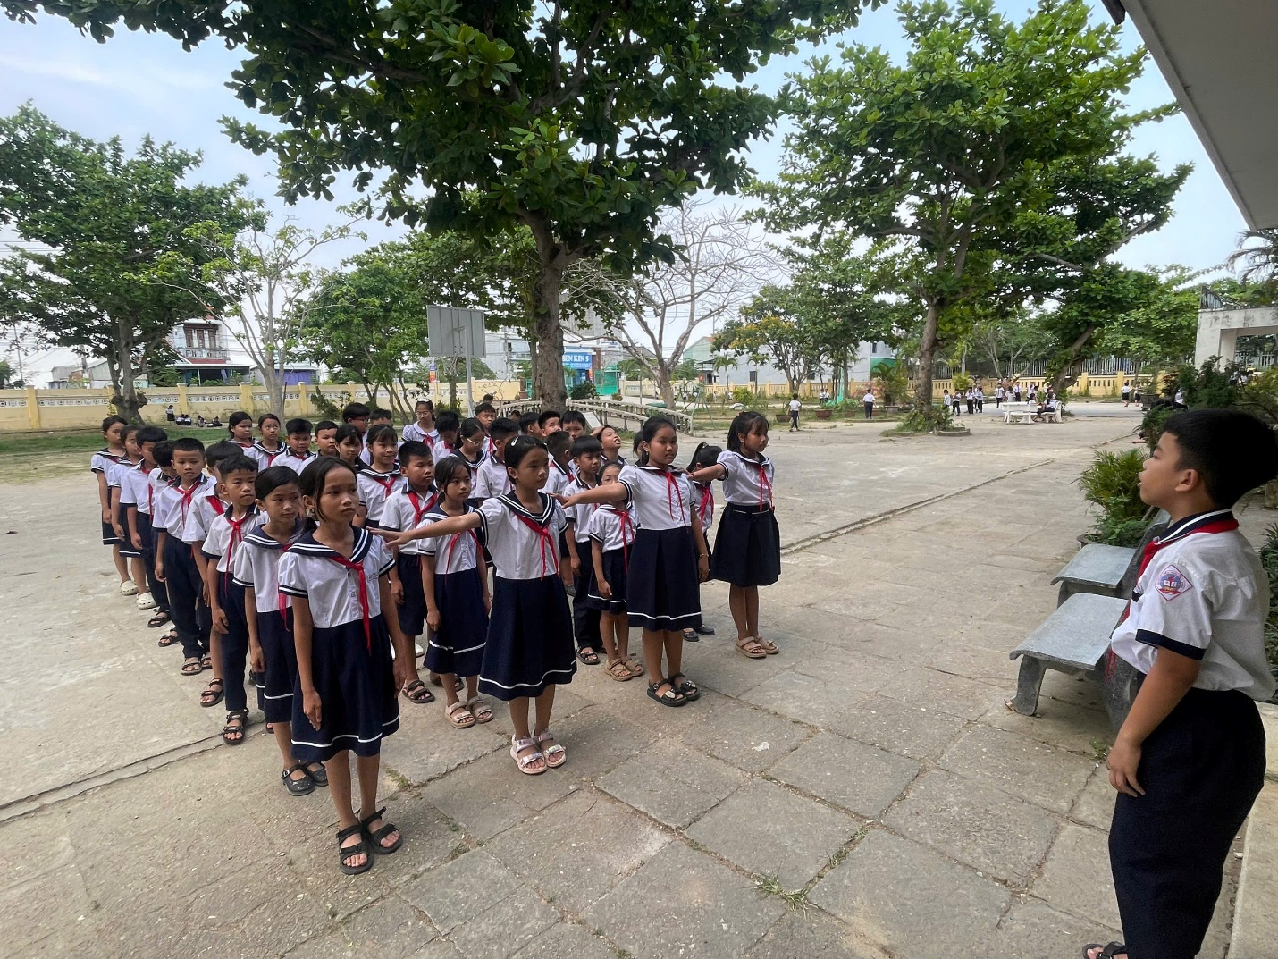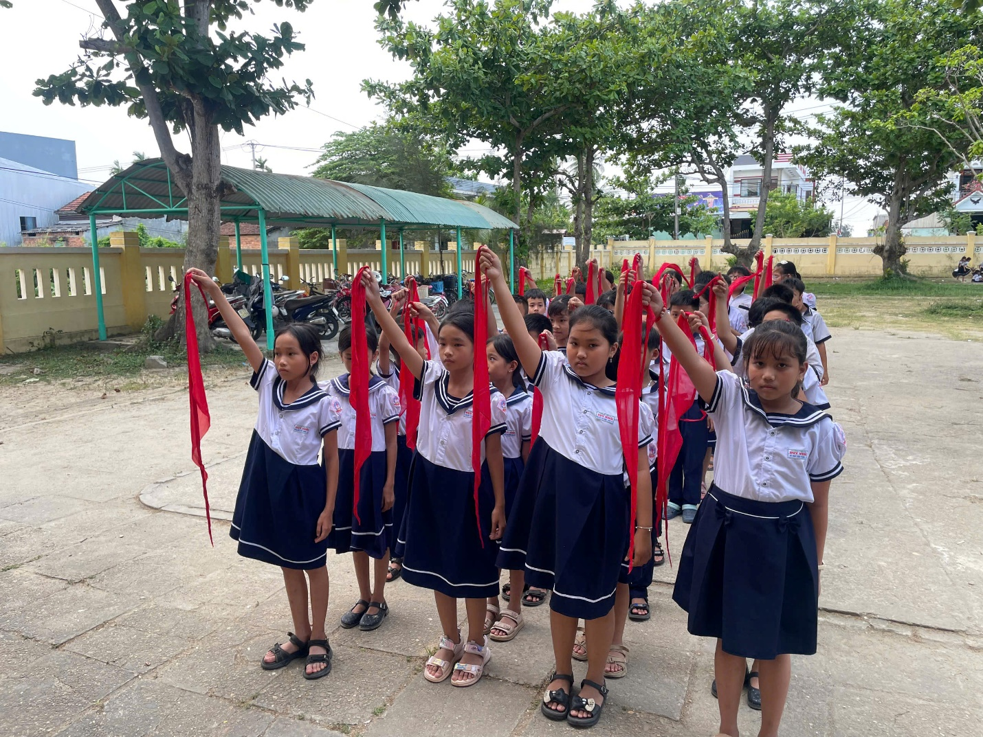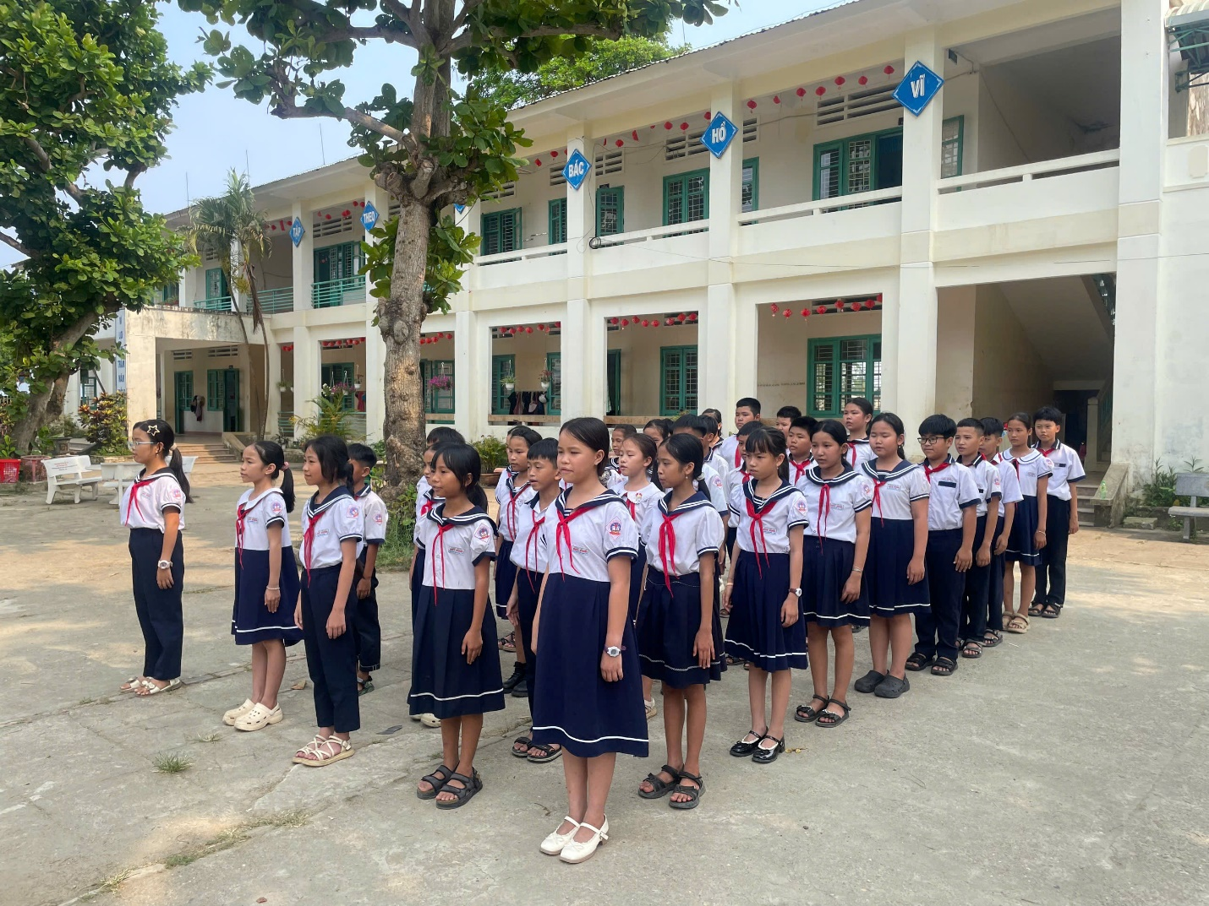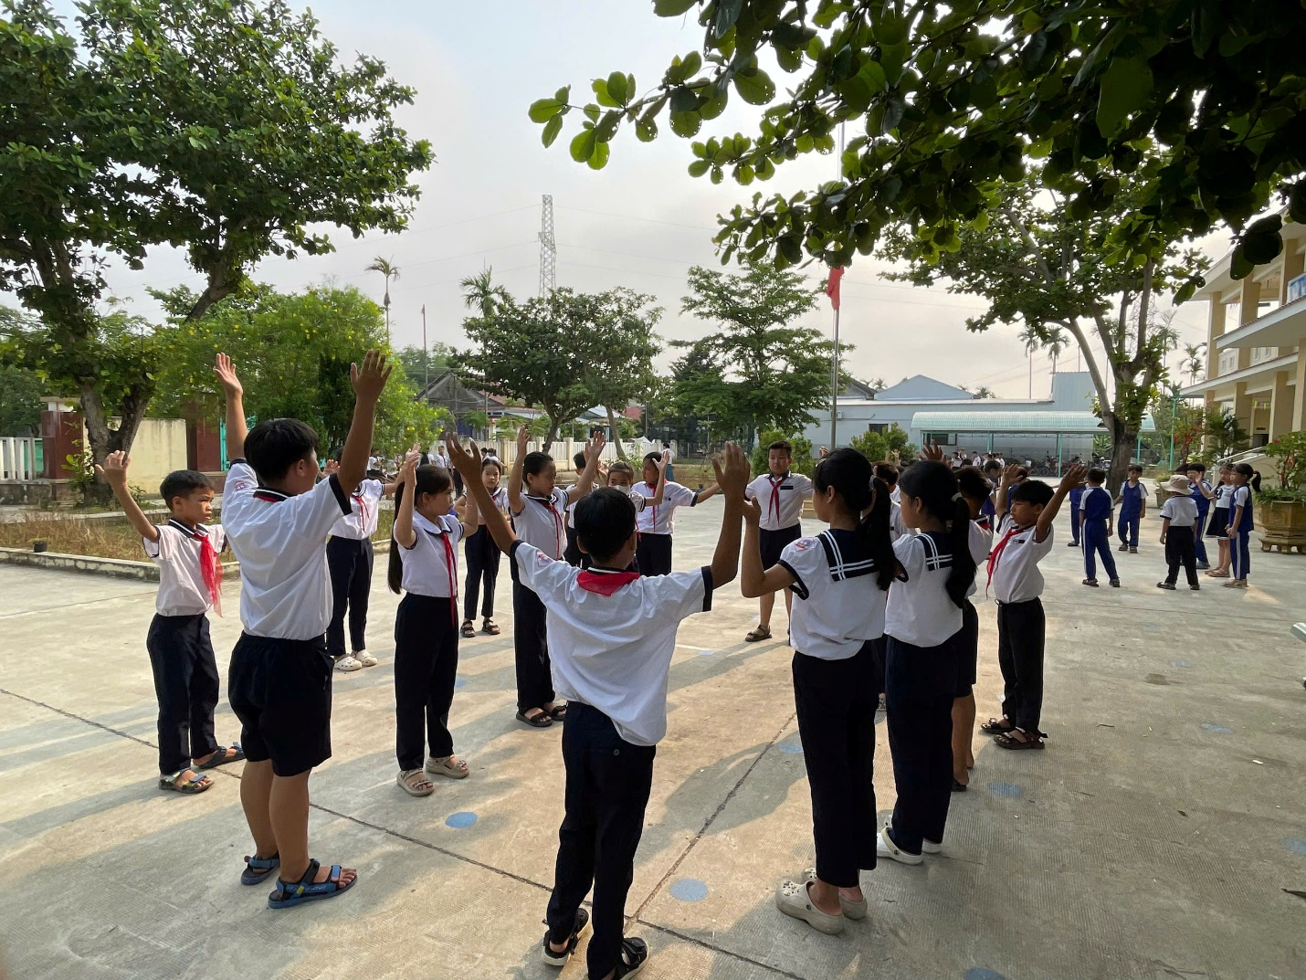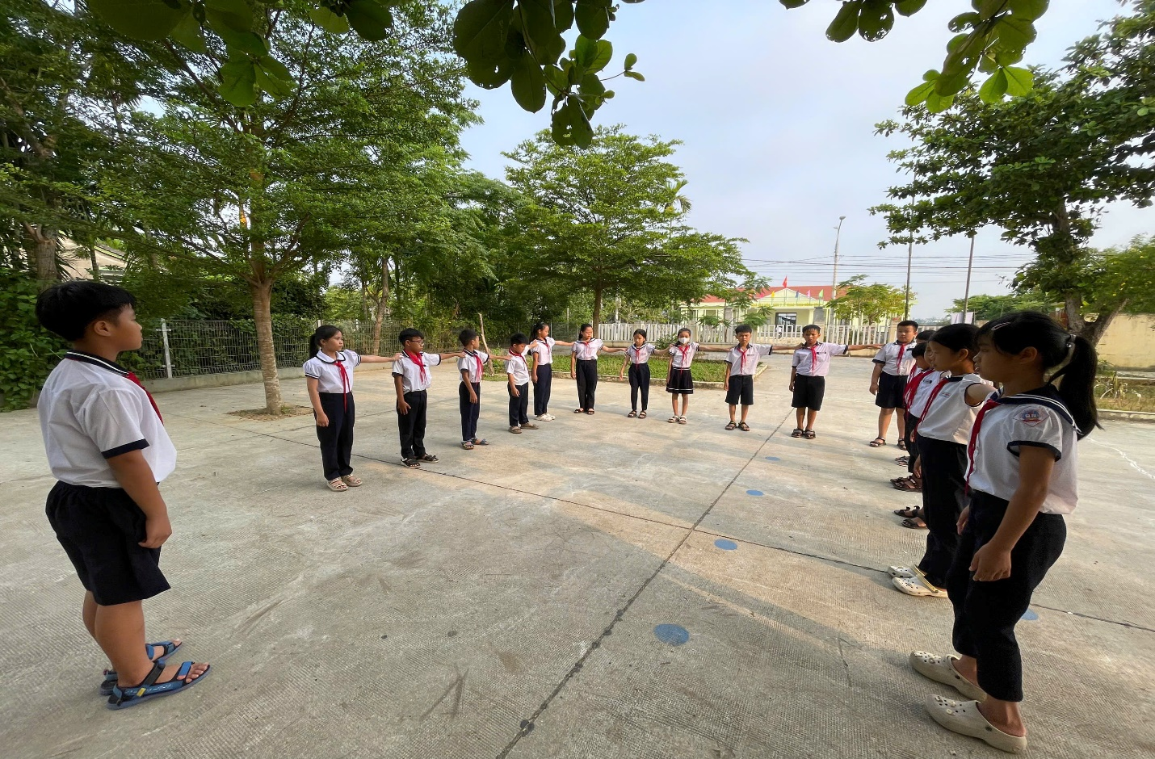
Tin bài: Nguyễn Danh Y - TPT Đội

